山东省烟台招远市（五四制）2021届初四年级上学期期末考试物理试题

**（90分钟，100分）**

**一、选择题（每小题四个选项中，只有一个是正确的，每小题2分，共30分）**

1. 以下几组材料中，都是绝缘体的是（　　）

A．玻璃、大地、塑料

B．橡胶、玻璃、塑料

C．人体、空气、石墨

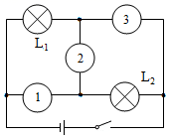D．食盐水溶液、金属、水

2. 如图所示，已知两只灯泡L1和L2是串联的，则在①、②和③三个电表中（电流表或电压表）判断正确的是（　　）

A．①是电流表，②和③是电压表

B．①和②是电流表，③是电压表

C．①和③是电压表，②是电流表

D．①②和③都是电流表

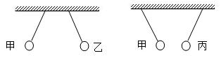3. 三个轻质泡沫小球甲、乙、丙之间相互作用时的情景如图所示，已知甲球带正电荷，下列判断正确的是（　　）

A．乙、丙两球一定带同种电荷

B．乙、丙两球一定带异种电荷

C．丙球可能带正电

D．丙球可能带负电

4. 家庭厨房安装的抽油烟机里有照明灯和换气扇。它们既能单独工作，又能同时工作，如图所示电路中，符合上述要求的是（　　）

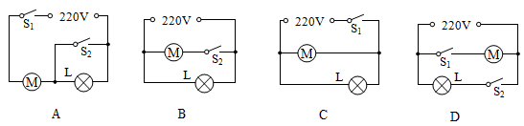

5. 如图所示描述的物理过程，下列分析正确的是（　　）

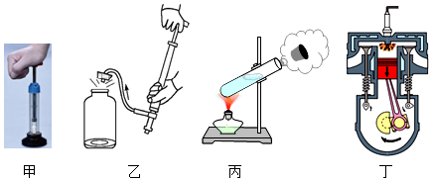

A．图甲：厚玻璃筒内的空气被压缩时，空气的温度升高，内能不变

B．图乙：瓶子内的空气推动塞子做功后，瓶子内空气的内能增大

C．图丙：试管内的水蒸气推动塞子冲出时，水蒸气的内能增加

D．图丁：汽缸内的气体推动活塞向下运动，内能转化为机械能，气体内能减少

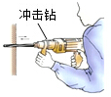6. 目前，市区里的老旧小区正在进行道路改造，改造中用到了一种打孔工具--冲击钻，冲击钻工作时，钻头在电动机的带动下，不断地冲击墙壁打出圆孔，如图，冲击钻在工作过程中，关于其能量转化正确的是（　　）

A．内能转化为机械能

B．内能转化为电能

C．有电能、机械能和内能的转化

D．只有机械能和内能的转化

7. 如图是2020年3月23日-25日济南和青岛两地的气象信息．由图可知：沿海城市青岛的昼夜温差较小，而内陆城市济南的昼夜温差却较大。这主要是因为（　　）

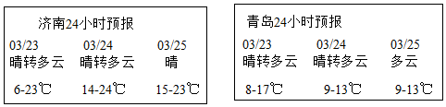

A．海水的温度比砂石的温度低

B．海水的比热容比砂石的比热容大

C．海水的内能比砂石的内能多

D．海水吸收热量比砂石吸收热量多

8. 2020年3月22日是第二十八个“世界水日”，水是生命之源，节约用水是每个公民的责任。关于水的物态变化，下列说法正确的是（　　）

A．霜的形成是凝固现象

B．露的形成是液化现象

C．冰的形成是凝华现象

D．雾的形成是汽化现象

9. 固态、液态和气态是物质常见的三种状态，某物质通过放热、吸热在甲、乙、丙三种物态之间转化，如左下图所示，下列说法正确的是（　　）

A．甲为固态，由甲到乙是凝华过程

B．乙为液态，由乙到丙是汽化过程

C．丙为气态，由丙到甲是液化过程

D．丙为液态，由乙到丙是熔化过程

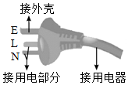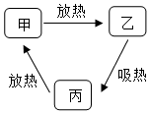

10. 如右上图所示为电冰箱、洗衣机等大功率家用电器的电源插头是三脚插头。细心的小敏同学发现标“E”的插脚要稍长些，厂家这样设计的目的是更好的注意了用电安全，其设计的好处是（ ）

A．插插头时外壳先接地线，拔插头时外壳先离地线

B．插插头时外壳先接地线，拔插头时外壳后离地线

C．插插头时外壳后接地线，拔插头时外壳先离地线

D．插插头时外壳后接地线，拔插头时外壳后离地线

11. 如图甲为探究“电流通过导体产生的热量与哪些因素有关”的实验装置，两烧瓶中盛有等质量的煤油，电热丝R1、R2的电压与电流关系如图乙，则（　　）

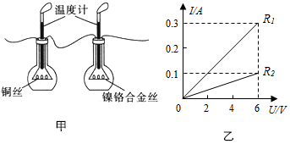

A．R1的阻值较大

B．通过R2的电流较大

C．通电一段时间后，R2瓶中温度计的示数变化较大

D．若用水代替煤油实验效果会更好

12. 如左下图所示为某学生实验小组设计的电路，电源电压和灯泡的电阻始终保持不变。闭合开关S，确保电路安全，向右移动滑动变阻器滑片P的过程中，下列说法正确的是（　　）

A．电压表V1的示数变大

B．电流表A的示数变小

C．电压表V1与V2的示数之和变小

D．若电压表V1突然短路，则小灯泡变亮

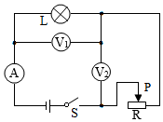

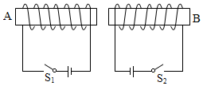

13. 如右上图所示，闭合开关S1、S2，则两个通电螺线管的相互作用情况以及A、B端的极性分别是（　　）

A．相吸，A端为S极，B端为N极

B．相斥，A端为S极，B端为S极

C．相斥，A端为N极，B端为N极

D．相吸，A端为N极，B端为S极

14. 如图1所示的电路，电源电压不变，R0为定值电阻，R为滑动变阻器。闭合开关，滑片P从一端滑到另一端的过程中，电压表示数随滑动变阻器阻值变化的关系如图2所示。下列说法正确的是（　　）

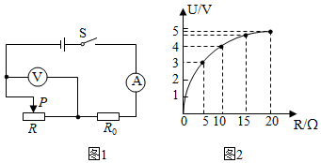

A．滑片从最左端向最右端滑动过程中，电流表示数变小

B．滑片滑动过程中，电压表与电流表示数之比不变

C．电源电压为6V

D．电路消耗的最大功率为3.6W

15. 为了保护环境，国家鼓励发展新能源汽车，新能源汽车被越来越多的家庭所接受，其核心部件是电动机。如图能说明电动机工作原理的是（　　）

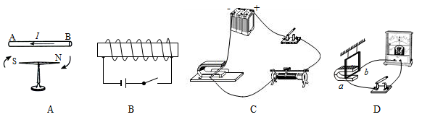

**二、填空题（每题3分，共15分）**

16. “珍爱生命，安全用电”是公民日常生活中必备的安全意识。大量事实表明， V的电压才是安全电压；我国家庭电路的电压为 V；在家庭电路中，当发现家用电器或电线失火时，必须先 电源，然后再救火。

17.如左下图所示为冰熔化时温度随时间变化的图象，冰在熔化过程中，质量和温度均不变，内能 （选填“增大”、“减小”或“不变”）。分析图象信息，冰在熔化前后，加热时间相同，冰升高的温度 （选填“较高”或“较低”），说明冰与水的 不同。

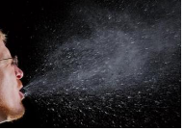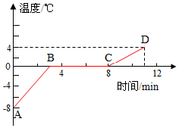

18. 新冠疫情期间，科学家为了说明戴口罩防护的重要性，用高速摄像机拍下来打喷嚏的过程。如右上图所示，数万个几微米到几十微米的小液滴（气溶胶）组成高密度喷射物，最远可达8米，大量病毒随产生的小液滴传播开来。小明认为病毒随喷嚏向四周飞散是扩散现象。你认为他的说法 （选填“正确”或“不正确”），你判断的依据是 。

19. 如图所示，向右移动金属杆，灵敏电流计的指针向右偏转，这是 现象， （选填“电动机”或”发电机”）就是利用该现象制成的。若向左移动金属杆，灵敏电流计的指针将向 （选填“左”或“右”）偏转。

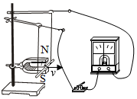

20. 家庭电路中电子式电能表的表盘上标有3200imp/（kW•h）字样。将一个电热棒单独接在家庭电路中正常工作12min，电能表指示灯闪烁了320次，上述时间内该电热棒消耗的电能为 J，它的额定功率为 W，它正常工作时的电阻是 Ω。

**三、作图简答题（21题3分，22题6分，共9分）**

21. 如图所示，电源为两节干电池，请你用笔画线代替导线连接图中的电路，使两灯串联，电流表测量干路中的电流，电压表测L1两端的电压。

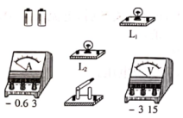

22.

悬浮在空中的灯泡

2016年，我国广东省肇庆高新区的一家企业发明的磁悬浮灯泡登上了美国《时代周刊》。这是一种怎样的灯泡呢？把图甲所示的磁悬浮灯泡放在木质底座上，底座通电后会看到灯泡缓缓上升，并稳稳地悬浮在空中。木质底座上还有一个按钮，按动按钮，我们观察到这个灯泡亮了起来。灯泡和外部没有电线连接，灯泡中也没有电池，它的出现让人惊艳且充满乐趣。 灯泡是有一定重量的，它之所以能够悬浮起来，是因为受到磁力的作用。如图乙所示受到了 向上的磁力的灯泡向上远离电磁铁时，磁力也会变小，这样总能使灯泡在某一高度悬停。现在我们还有一个问题没有解决，那就是为什么灯泡会亮呢？这时候我们就要提到物理学家法拉第。法拉第得知电流周围磁场的存在之后想，磁可不可以产生电呢？经过十年的探索，发现磁在一定条件下可以转化为电，磁产生电的现象即电磁感应现象。灯泡里面有一个线圈，它是用来产生电的，也叫受电线圈，它在变化的磁场中才能产生电流，磁场变化越快，产生的电流也越大，此时受电线圈成为了电源，为灯泡供电，从而使灯泡发光。木质底座中有两个线圈：电磁铁线圈和送电线圈，送电线圈中通以变化的电流，产生变化的磁场。

进一步研究发现，通过变化的磁场输送电能的效率除了与两个线圈的间距有关外，还与送电线圈的电流频率有关，两个线圈间距越小，送电线圈电流频率越高，输送的效率也越高。实际电路中常采用的是22kHz的交流电，而不用容易得到50Hz的交流电。

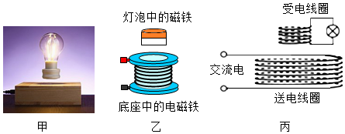

（1）若底座中的电磁铁上端是N极，则灯泡中磁铁的N极应在上端还是下端？

（2）若电磁铁线圈中的电流变大，灯泡悬停的位置将怎样变化？

（3）为了提高通过变化的磁场输送电能的效率，下列做法可行的是（ ）

A．使电磁铁中电流变大，送电线圈中的电流频率变高

B．使电磁铁中电流变小，送电线圈中的电流频率变低

C．使电磁铁中电流变大，送电线圈中的电流频率变低

D．使电磁铁中电流变小，送电线圈中的电流频率变高

**四、实验探究题（23题6分 ，24题12分，25题8分， 共26分）**

23. 如图“探究串联电路电流特点”的实验电路图。

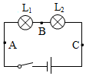

|  |  |  |  |
| --- | --- | --- | --- |
| 电流表的位置 | A | B | C |
| 电流I/A | 0.3 | 1.5 | 0.3 |

（1）实验中对小灯泡L1L2的选则要求是什么？

（2）上表是某同学实验中的一组数据，指出上述表格所记录的数据中，明显错误的数值是哪个？造成错误的原因可能是什么？

（3）实验中某同学发现两个串联的小灯泡中，一个发光，一个不发光，造成其中一个小灯泡不发光的原因是（ ）

A、通过灯泡的电流小 B、灯泡的灯丝断了 C、灯丝的电阻小 D、灯泡靠近负极

24. 小明利用如图甲所示的实验装置探究水的沸腾。

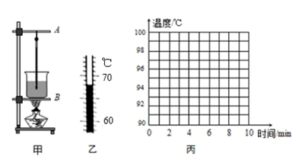

（1）组装器材时，应先固定图甲中的A还是B？

（2）调整好器材，用酒精灯加热，在水温升高到90℃时开始计时，小明每隔1min观察一次温度计的示数，同时注意观察水中发生的现象，直至水沸腾并持续4min后停止读数，将所得的数据部分记录在表格中。小明观察到第6min时，请你描述出水中气泡体积变化的情形。

|  |  |  |  |  |  |  |  |  |
| --- | --- | --- | --- | --- | --- | --- | --- | --- |
| 时间/min | 0 | 1 | 2 | 4 | 5 | 6 | 7 | 8 |
| 温度/℃ | 90 | 92 | 96 | 98 | 98 | 98 | 98 | 98 |

（3）根据表格中的数据，在图丙所示的坐标系中画出水沸腾前后温度随时间变化的图象。

（4）根据实验数据，猜想当时的气压与1个标准大气压可能存在的大小关系是什么？

（5）当水沸腾时，水的温度的变化规律是什么？

（6）水沸腾后，水面上出现大量“白气”，请你解释其原因。

25. 如图甲所示是某实验小组“测量小灯泡的电功率”的实验电路，电源电压恒为6V，小灯泡的额定电压为3.8V（电阻约为10Ω）。

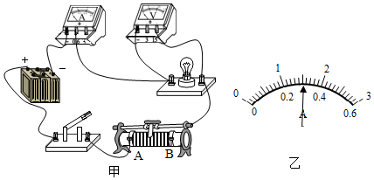

（1）如图甲所示，连接电路时，开关应处于什么状态？闭合开关前，滑动变阻器滑片应置于什么位置？

（2）当电压表的示数为3.8V时，电流表的示数如图乙所示，小灯泡的额定功率为多少？

（3）在继续调节滑动变阻器进行测量的过程中，小灯泡突然熄灭，若电流表示数变为0，电压表示数接近6V，若故障是小灯泡，则其原因可能是什么？

（4）完成测量后，同学们找来几个不同阻值的定值电阻替换小灯泡，探究电流与电阻的关系。接10Ω电阻时，电流表的示数为0.2A；换接20Ω的电阻后，请你写出接下来的操作步骤。

**五、应用创新题(26题10分，27题10分，共20分)**

26. 有一个节能电炖锅内部电路的简化示意图如图（甲）所示，电炖锅加热到一定温度时，会自动进入保温状态，某次电炖锅在220V电压下使用时，通过的电流随时间变化的图象如图（乙）所示。求：

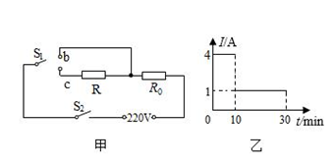

（1）求该电炖锅的加热功率以及R0的阻值；

（2）求该电炖锅的保温功率以及R的阻值；

（3）要提高该电炖锅的加热功率，可以给电阻R0串联还是并联上一个电阻R1？当加热功率提高到1100W时，求电阻R1的阻值。

27. 如图所示是一款可以设定不同出水温度的电热饮水器原理示意图，R是加热电阻丝，阻值为44Ω，Rt是热敏电阻，其阻值与温度的关系式为Rt=5+0.5t（式中Rt单位是Ω，t的单位是℃），R0是设定温度的变阻器。控制电路中，电源电压为3V．当电磁继电器线圈中的电流小于等于10mA时，衔铁片会弹起，触点分离，热水器停止加热。[c水=4.2×103J/（kg•℃）]

（1）如果将水只加热到80℃，闭合开关，则滑动变阻器的阻值要调到多大？（电磁铁线圈电阻忽略不计）

（2）容器内装有700mL、初温为20℃的水，将其加热到100℃，用时4min，则该饮水器正常工作时加热效率是多少？（小数点后保留1位小数）

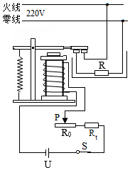

**2020—2021学年度第一学期**

**期末考试初四物理试题参考答案及评分意见**

**一、选择题（每小题2分，共30分）**

|  |  |  |  |  |  |  |  |  |  |  |  |  |  |  |  |
| --- | --- | --- | --- | --- | --- | --- | --- | --- | --- | --- | --- | --- | --- | --- | --- |
| 题号 | 1 | 2 | 3 | 4 | 5 | 6 | 7 | 8 | 9 | 10 | 11 | 12 | 13 | 14 | 15 |
| 答案 | B | C | D | D | D | C | B | B | C | B | C | A | A | C | C |

**二、填空题（每空1分，共15分）**

16. 不高于36 220 断开

17. 增大 较高 比热容

18. 不正确（1分） 小液滴不是分子，小液滴的运动属于物体的机械运动（2分）

19. 电磁感应 发电机 左

20. 3.6×105 500 96.8

**三、作图简答题（21题3分，22题6分，共9分）**

21.电表接线柱错误扣2分 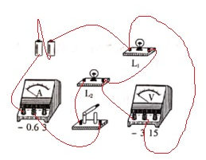

22. （1）下端（2分）

（2）变高（2分）

（3）D（2分）

**四、实验探究题（23题6分 ，24题12分，25题8分， 共26分）**

23.（1）规格不同（2分）

（2）1.5 选用小量程却按大量程读数了（2分）

（3）C（2分）

24.（1）B（2分）

（2）气泡在上升过程中体积不断增大（2分）

（3）如图所示（2分）

（4）低于1个标准大气压（2分）

（5）水沸腾时温度不变（2分）

（6）热的水蒸气遇冷从而发生液化形成大量的小水珠，形成“白气”。 （2分）

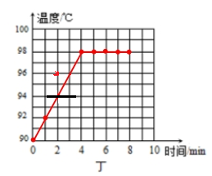

25. （1）断开 B处（2分）

（2）1.14 （2分）

（3）小灯泡发生断路（2分）

（4）闭合开关，将滑动变阻器的滑片向B端移动，使电压表的示数为2V，读出电流表的示数（2分）

**五、应用创新题(26题10分，27题10分，共20分)**

26. 解：（1）根据图乙可知，加热时电路电流为4A，则加热功率为：

P加热=UI=220V×4A=880W（2分）

R0的阻值为R0= U/I=220V/4A=55Ω（1分）

（2）根据图乙可知，保温时电路电流为1A，则保温功率为：

P保温=UI=220V×1A=220W（2分）

由I=U /R 可得，保温时电路的总电阻为：

R保=U /I保 =220V /1A =220Ω（1分）

R的阻值为R= R保- R0=220Ω-55Ω=165Ω（1分）

（3）并联（1分）

R1的功率为：P1=P-P加热=1100W-880W=220W（1分）

由P=U2 /R 可得电阻R1的阻值为：

R1=U2 /P1 =(220V)2 /220W =220Ω（1分）

答：（1）电炖锅的加热功率为880W，R0的阻值为55Ω；

（2）保温功率为220 W，R的阻值为165Ω；

（3）应该并联，电阻R1的阻值为220Ω。

27.解：（1）由题意可知，当设定的温度为80℃时，停止加热时控制电路的电流I=10mA=0.01A，

由I=U /R 可得，控制电路的总电阻：

R总=U /I =3V /0.01A =300Ω，（2分）

由Rt=5+0.5t可得，此时热敏电阻的阻值为45Ω，（1分）

则R0=R总-Rt=300Ω-45Ω=255Ω；（1分）

（2）容器内水的体积：

V=700mL=700cm3，

由ρ=m /V 可得，容器内水的质量：

m=ρV=1.0g/cm3×700cm3=700g=0.7kg，（1分）

水吸收的热量：

Q吸=c水m（t-t0）=4.2×103J/（kg•℃）×0.7kg×（100℃-20℃）=2.352×105J，（1分）

该饮水器正常工作4min消耗的电能：

W=U工作2 t /R =(220V)2 ×4×60s/44Ω =2.64×105J，（2分）

该饮水器正常工作时加热效率：

η=Q吸 /W ×100%=2.352×105J /2.64×105J ×100%≈89.1%（2分）

答：（1）滑动变阻器的阻值要调到255Ω；

（2）该饮水器正常工作时加热效率约为89.1%